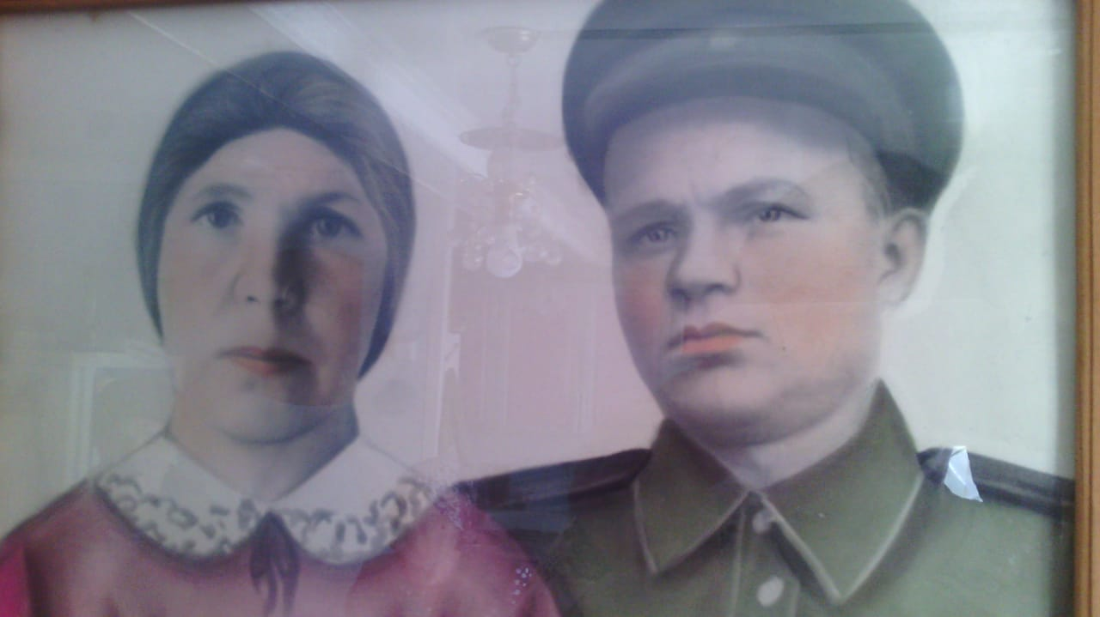
Ефрейтор
Куленков Порфирий Александрович, 1912

